**Памятка для населения**

**по антитеррористической безопасности**

[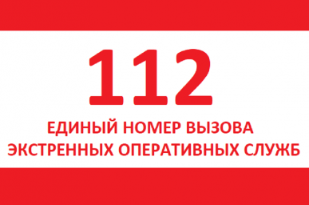](https://октябрьские-вести.рф/upload/000/u2/5/b/5bc70055.png)Современная жизнь полна опасных неожиданностей, которые создают угрозу здоровью и жизни людей. Наряду с чрезвычайными ситуациями природного, техногенного и биолого-социального характера, которые чаще всего возникают от случайного стечения обстоятельств, человечество периодически переживает трагедии, вызываемые умышленными, целенаправленными действиями людей. Эти действия, всегда связанные с насилием, получили название терроризм.

В настоящее время, к югу от наших границ мы имеем дело с вполне сформировавшейся террористической угрозой в виде **враждебного России политического режима, который ведёт с нами войну.** Украинский режим подкреплен идеологически, хорошо финансируется, поддерживается государственными специальными службами и опирается на помощь западных инструкторов.

Понятие «терроризм» означает страх, ужас. Любой человек по стечению обстоятельств может оказаться заложником у преступников. Если вас взяли в заложники или похитили, придерживайтесь следующих правил поведения:

- главное, не поддавайтесь панике;

- не допускайте действий, которые могут спровоцировать нападающих к применению оружия и привести к человеческим жертвам;

- переносите лишения, оскорбления и унижения, не смотрите в глаза преступникам, не ведите себя вызывающе;

- при необходимости выполняйте требования преступников, не противоречьте им, не рискуйте жизнью окружающих и своей собственной, старайтесь не допускать истерик и паники;

- на совершение любых действий (сесть, встать, попить, сходить в туалет) спрашивайте разрешение;

- если вы ранены, постарайтесь не двигаться, этим вы сократите потерю крови. Помните, ваша цель – остаться в живых.

- Помните, что получив сообщение о вашем захвате, спецслужбы уже начали действовать и предпримут все необходимое для вашего освобождения.

- во время проведения спецслужбами операции по вашему освобождению неукоснительно соблюдайте такие правила:

- лежите на полу лицом вниз, голову закройте руками и не двигайтесь;

- ни в коем случае не бегите навстречу сотрудникам спецслужб, это опасно;

- если есть возможность, держитесь подальше от проемов дверей и окон.

Если вы обнаружили подозрительный предмет, который может оказаться взрывным устройством.

- не трогайте, не вскрывайте и не передвигайте находку;

- зафиксируйте время обнаружения находки;

- отойдите как можно дальше от опасной находки;

- обязательно дождитесь прибытия оперативно-следственной группы;

- не забывайте, что вы являетесь самым важным очевидцем.

Помните: внешний вид предмета может скрывать его настоящее назначение. В качестве маскировки для взрывных устройств используют обычные бытовые предметы: сумки, пакеты, коробки, игрушки и т.п. Поэтому любой предмет, найденный на улице или в подъезде, может представлять опасность.

При обнаружении подозрительных предметов, необходимо незамедлительно сообщить в правоохранительные органы либо по номеру «112» и оставаться на связи по указанному в своем сообщении номеру телефона!

Администрация Калганского муниципального округа